1、记住该记住的，忘记该忘记的。改变能改变的，接受不能改变的
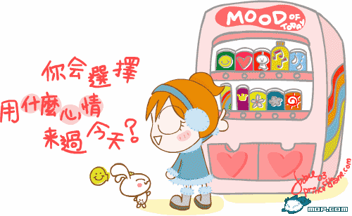
2、能冲刷一切的除了眼泪，就是时间，以时间来推移感情，时间越长，冲突越淡，仿佛不断稀释的茶
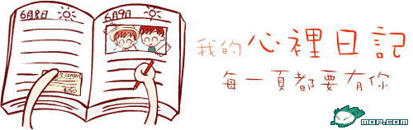
3、怨言是上天得至人类最大的供物，也是人类祷告中最真诚的部分
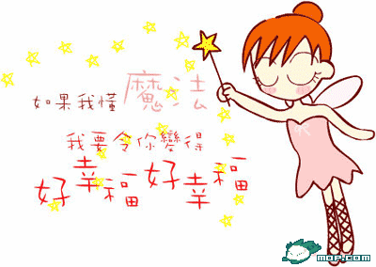
4、智慧的代价是矛盾。这是人生对人生观开的玩笑

5、世上的姑娘总以为自己是骄傲的公主(除了少数极丑和少数极聪明的姑娘例外)

6、如果敌人让你生气，那说明你还没有胜他的把握
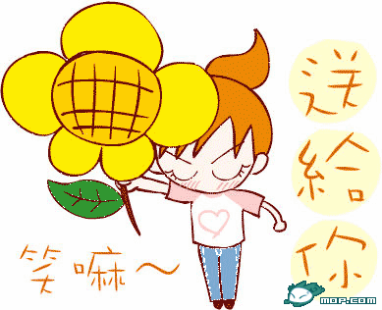
7、如果朋友让你生气，那说明你仍然在意他的友情

8、令狐冲说“有些事情本身我们无法控制，只好控制自己。”

9、我不知道我现在做的哪些是对的，那些是错的，而当我终于老死的时候我才知道这些。所以我现在所能做的就是尽力做好每一件事，然后等待着老死

10、也许有些人很可恶，有些人很卑鄙。而当我设身为他想象的时候，我才知道：他比我还可怜。所以请原谅所有你见过的人，好人或者坏人

11、鱼对水说你看不到我的眼泪，因为我在水里.水说我能感觉到你的眼泪，因为你在我心里

12、快乐要有悲伤作陪，雨过应该就有天晴。如果雨后还是雨，如果忧伤之后还是忧伤.请让我们从容面对这离别之后的离别。 微笑地去寻找一个不可能出现的你

13、死亡教会人一切，如同考试之后公布的结果——虽然恍然大悟，但为时晚矣
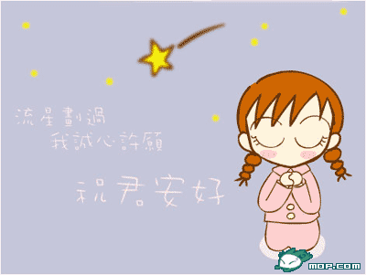
14、你出生的时候，你哭着，周围的人笑着；你逝去的时候，你笑着，而周围的人在哭！一切都是轮回!!!! 我们都在轮回中。

15、男人在结婚前觉得适合自己的女人很少，结婚后觉得适合自己的女人很多
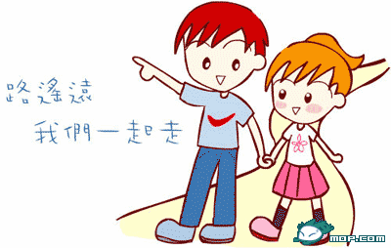
16、于千万人之中，遇见你所遇见的人；于千万年之中，时间的无涯荒野里，没有早一步，也没有晚一步，刚巧赶上了

17、每个人都有潜在的能量，只是很容易:被习惯所掩盖，被时间所迷离,被惰性所消磨

18、人生短短几十年，不要给自己留下了什么遗憾，想笑就笑，想哭就哭，该爱的时候就去爱，无谓压抑自己
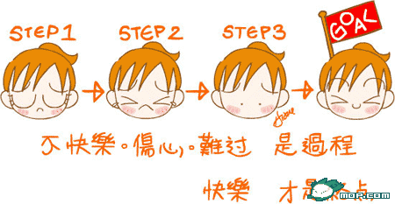
19、《和平年代》里的话：当幻想和现实面对时，总是很痛苦的。要么你被痛苦击倒，要么你把痛苦踩在脚下
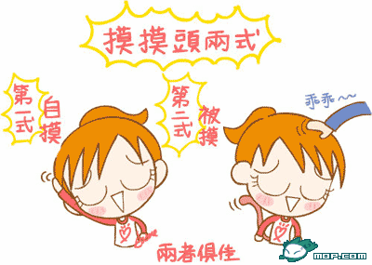
20、真正的爱情是不讲究热闹不讲究排场不讲究繁华更不讲究嚎头的

21、生命中，不断地有人离开或进入。于是，看见的，看不见的；记住的，遗忘了。 生命中，不断地有得到和失落。于是，看不见的，看见了；遗忘的，记住了。 然而，看不见的，是不是就等于不存在？记住的，是不是永远不会消失？
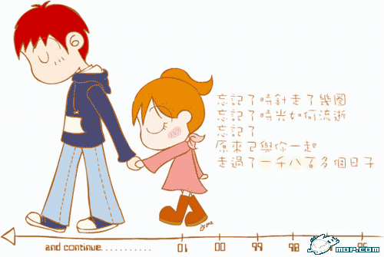
22、我们确实活得艰难，一要承受种种外部的压力，更要面对自己内心的困惑。在苦苦挣扎中，如果有人向你投以理解的目光，你会感到一种生命的暖意，或许仅有短暂的一瞥，就足以使我感奋不已

23、我不去想是否能够成功,既然选择了远方,便只顾风雨兼程; 我不去想,身后会不会袭来寒风冷雨,既然目标是地平线,留给世界的只能是背影
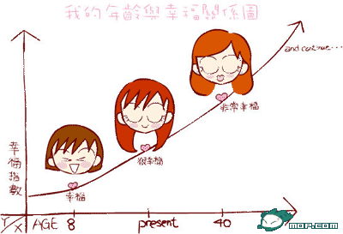
24、后悔是一种耗费精神的情绪.后悔是比损失更大的损失,比错误更大的错误.所以不要后悔

25、日出东海落西山，愁也一天，喜也一天；遇事不钻牛角尖，人也舒坦，心也舒
